

**B级达标测试报告**

**二进制移相键控（2PSK）的仿真**

**组号：5695**

**组长：19010100381李一恒**

**成员：19010100364 刘航运**

**19010100380 张若楠**

**完成日期： 2022 年 5 月 6 日**

1. **测试目的：**

1. 使用SystemView软件对二进制移相键控（2PSK）的调制与解调进行仿真；

1. 了解通信系统的组成、工作原理、信号传输、变换过程；

3. 掌握通信系统的设计方法与参数设置原则；

4.掌握使用System View软件仿真通信系统的方法；

**二．测试任务及系统设计：**

1. 设计一个2PSK通信系统，并使用SystemView软件进行仿真；

2. 获取各点时域波形，波形、坐标、标题等要清楚；滤波器的单位冲击相应和幅频特性曲线；

3. 获取主要信号的频谱；

4．获取眼图；

5. 提取相干载波；

6. 完成实验报告

**三．原理简介：**

(1)2PSK的调制原理框图：

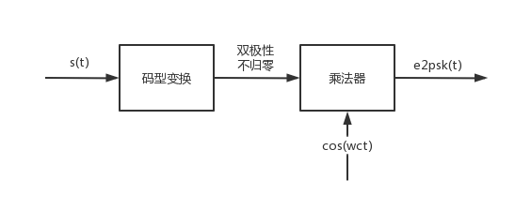

**(2)2PSK解调**

2PSK信号可以采用相干解调方式，对2PSK信号进行相干解调，恢复出绝对码，从而恢复出发送的二进制数字信息。解调器原理图和解调过程各点时间波形如图(a)、(b)所示:

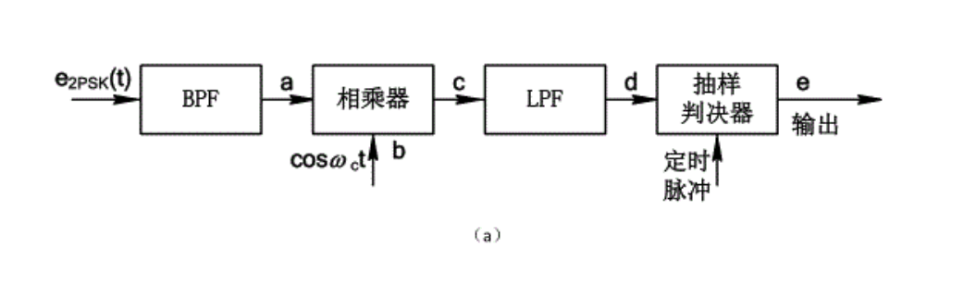

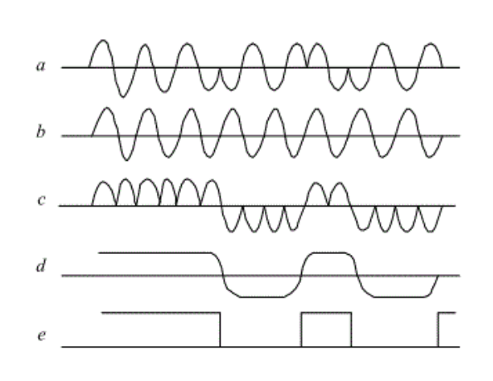

**四、仿真结果**

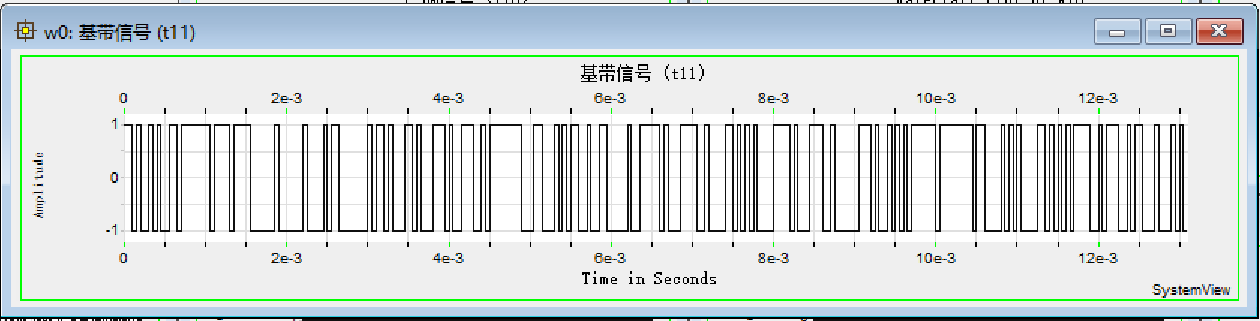

图4-1：基带信号

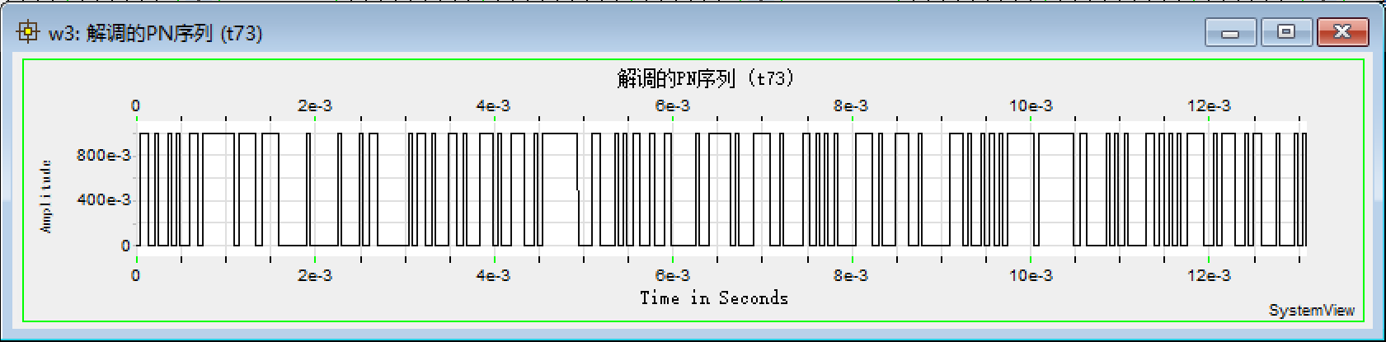

图4-2：解调的PN序列

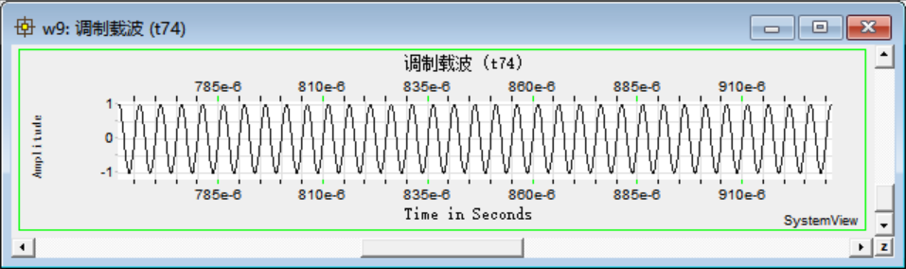

图4-3：调制载波信号

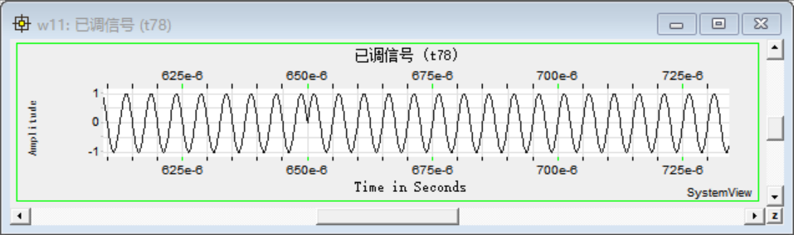

图4-4: 2PSK调制信号

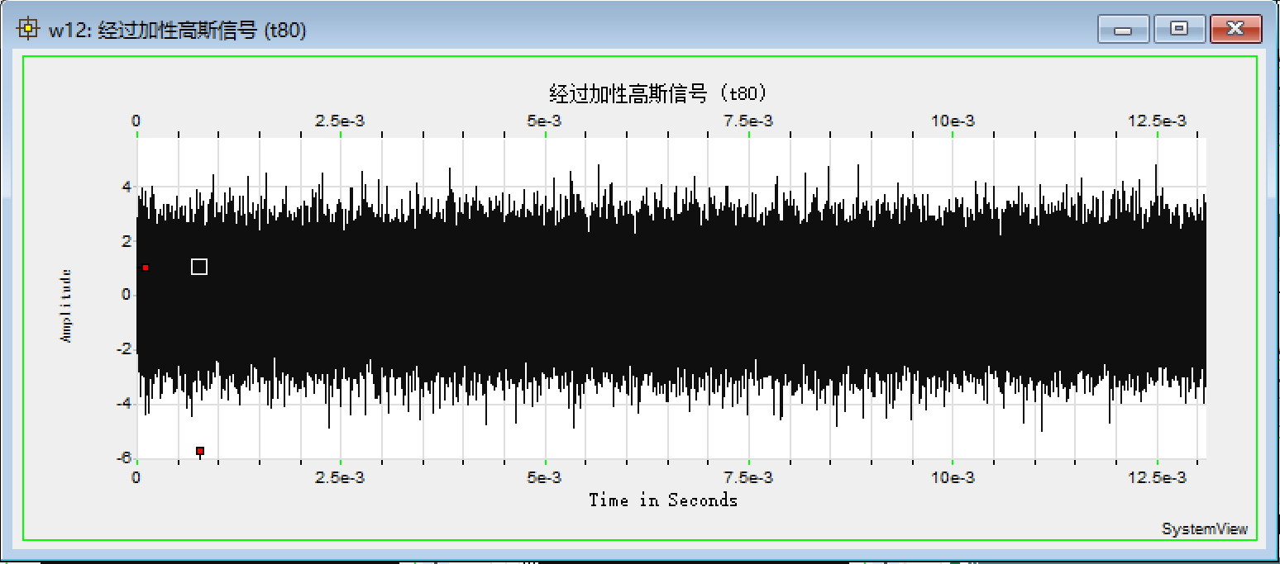

图4-5 加噪后的已调信号

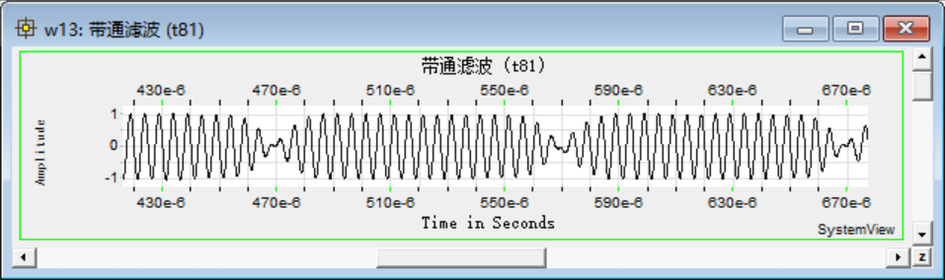

图4-6 经过带通滤波器后的波形

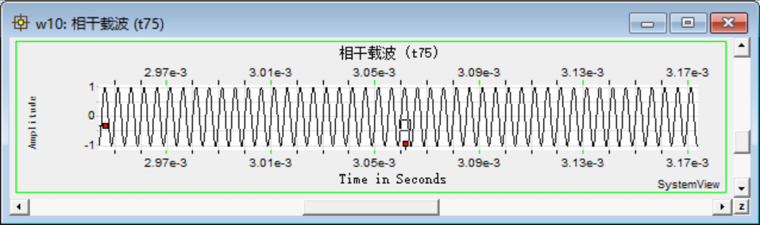

图4-7：相干载波提取

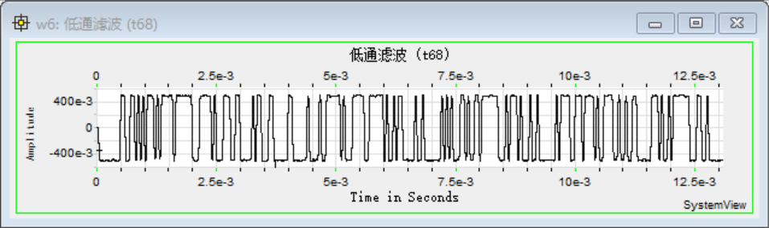

图4-8：低通滤波器输出信号

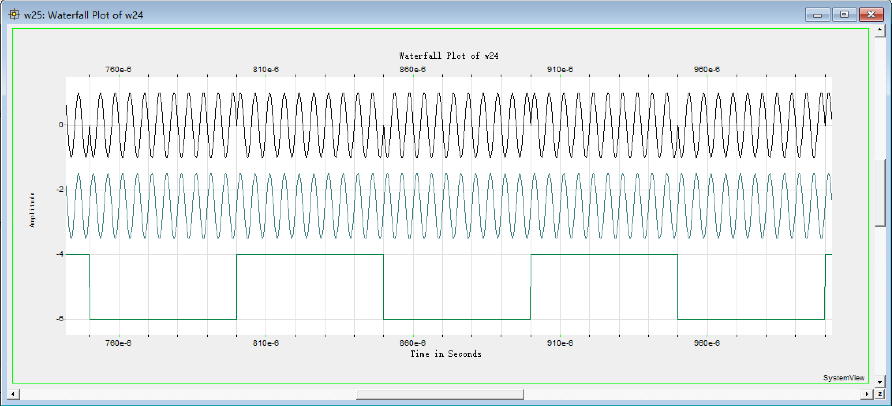

图4-9: 2PSK信号与基带信号瀑布图

由基带信号的码元速率是20kBd，和载波频率200kHz可知，2PSK信号一个码元对应10个完整的载波周期,上图与理论完全吻合。

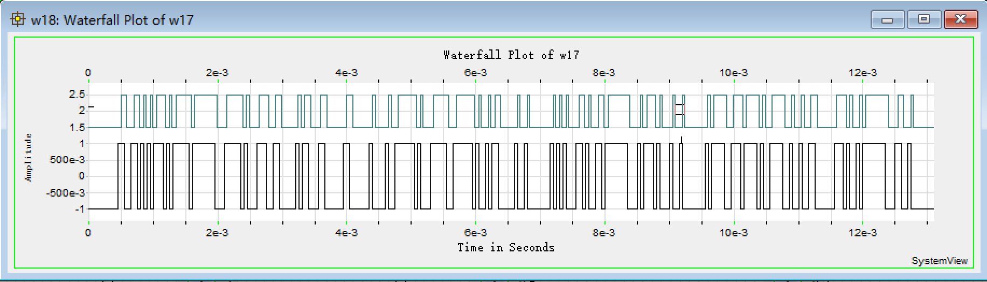

图 4-10 基带信号与解调信号瀑布图

由上图可知，在较高信噪比下，调制端绝对码与解调绝对码波形一致，接收信号时域上略有时延。

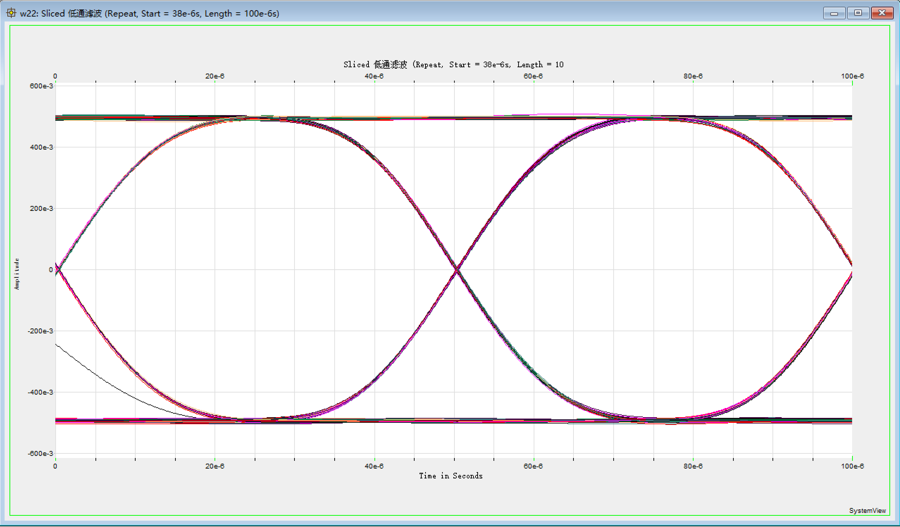

图4-11：眼图（高信噪比）

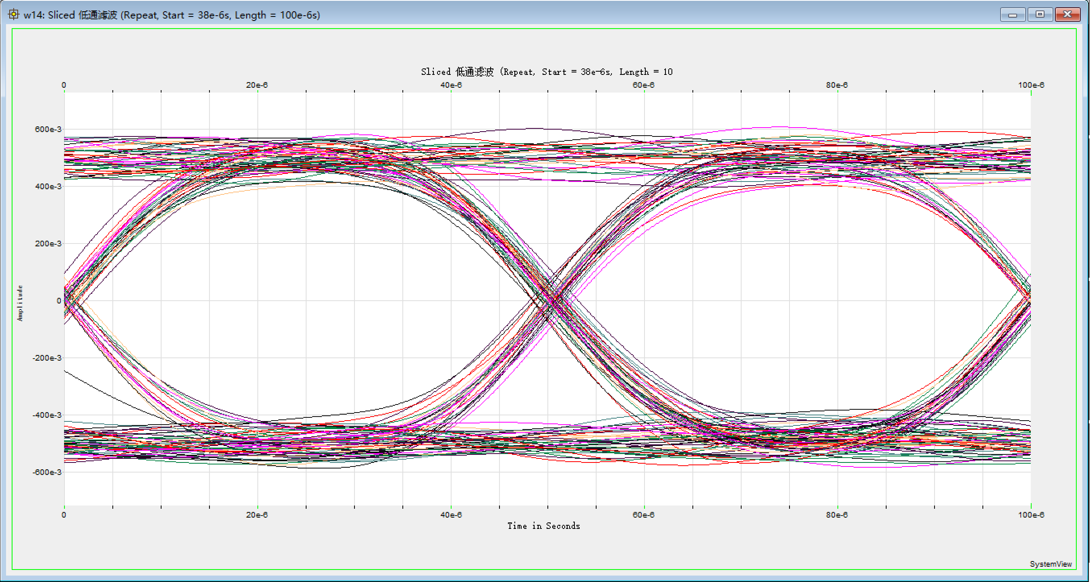

图4-12：眼图（低信噪比）

眼图是衡量定性衡量通信系统传输质量好坏的一个手段，眼图的眼睛睁得越大，且眼图越端正，表示码间串扰越小，反之，表示码间串扰越大。由图4-18和4-19可知，对于同一个系统，接收信号的信噪比越高，眼图质量越好，与实践经验相符。

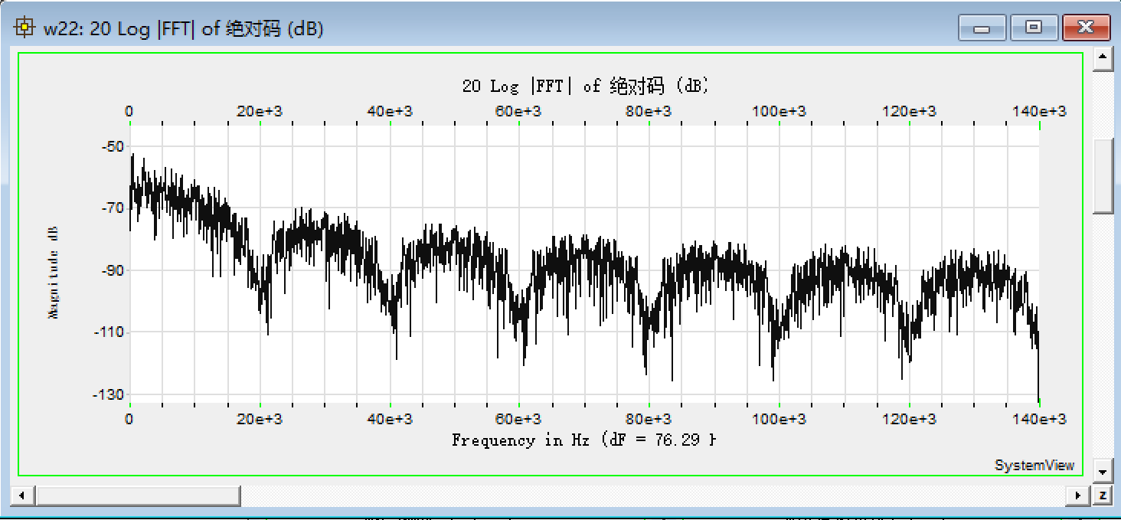

图4-13：基带信号的频谱

基带信号主瓣宽度等于信号带宽，对于二进制基带信号，带宽等于码元速率，即20kHz，由上图可知，设计符合要求。

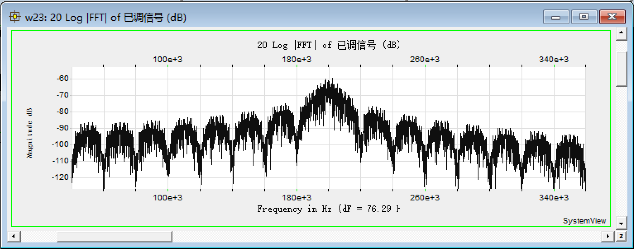

图4-14: 2PSK信号的频谱

频带信号主瓣宽度即频带带宽，对于2PSK信号，已调信号带宽等于基带带宽的2倍，即40kHz，因为载波频率是200kHz，故2PSK信号带宽应为180kHz-220kHz。

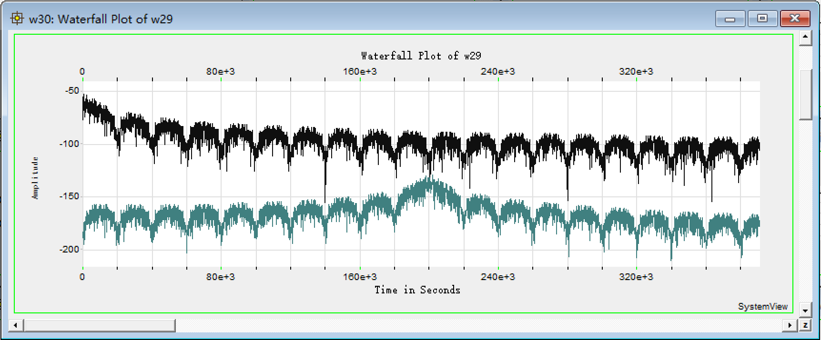

图4-15：基带信号的频谱与2PSK信号的频谱瀑布图

由上图可知，调制将基带信号搬移到高频后，信号带宽变为原来的2倍。

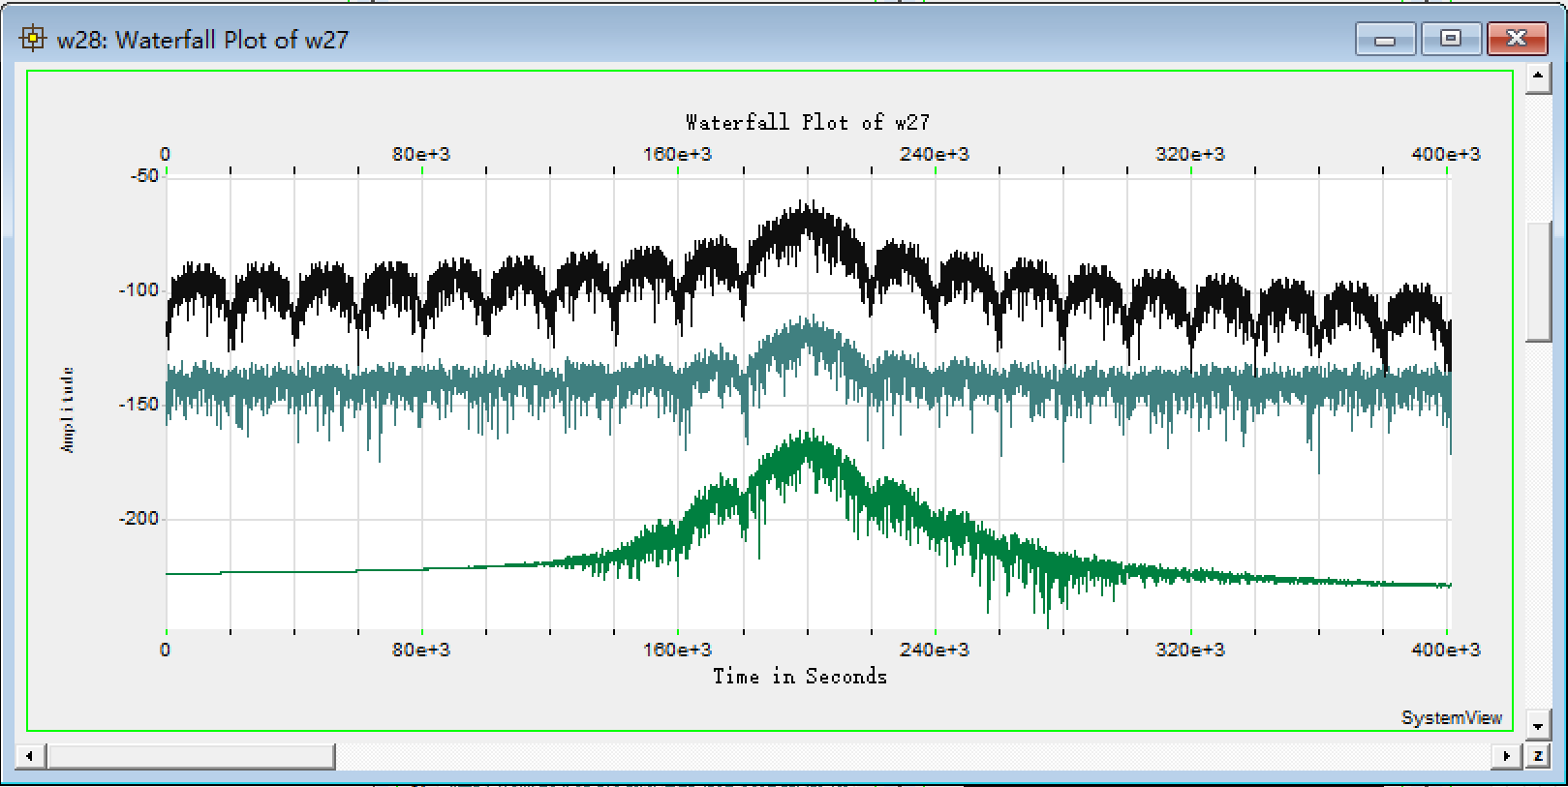

图4-16： 2PSK已调信号、加入高斯白噪声已调信号与带通滤波信号的频谱瀑布图

已调信号的能量主要集中在其主瓣，加入高斯白噪声已调信号的旁瓣已被噪声淹没，接收机带通滤波器的通带范围为180kHz-220kHz，仅将主瓣滤出，尽可能多留下信号的能量，将带外噪声滤除。

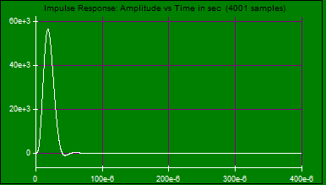

图4-17：低通滤波器1冲激响应

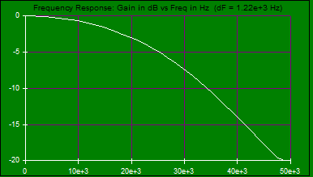

图4-18：低通滤波器1幅频特性

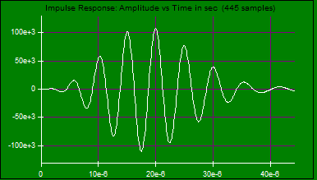

图4-19：接收端带通滤波器冲激响应

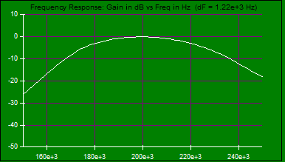

图4-29：接收端带通滤波器幅频特性曲线

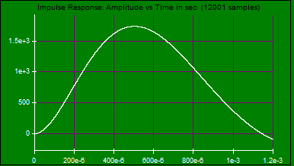

图4-20：平滑滤波器冲激响应

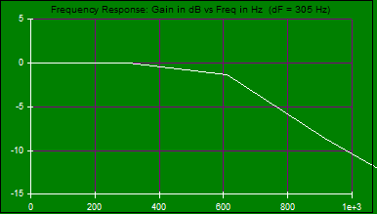

图4-21：平滑滤波器幅频特性曲线

**五．电路图幅解释**

**1.整体电路图模型**

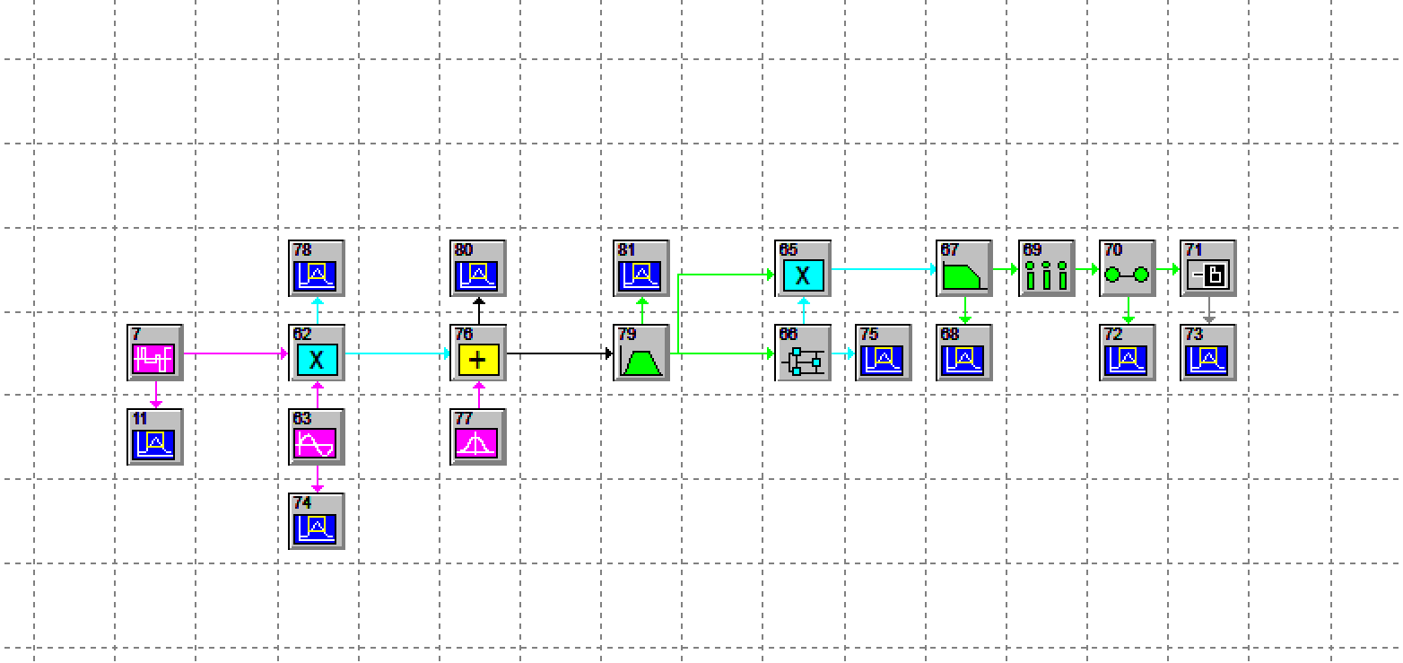

图5-1：电路总体仿真模型

## **6. 2PSK调制**

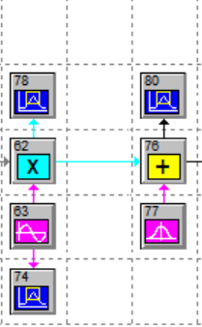

图5-6：调制仿真模型

2PSK调制图符参数设置

|  |  |  |
| --- | --- | --- |
| 图符号 | 库/名称 | 参数 |
| 63 | Source/Sinusoid | Amp = 1v  Freq = 200e+3 Hz  Phase = 0 deg  Output 0 = Sine t62 t74  Output 1 = Cosine  Max Rate = 10e+6 Hz  Token 63 |
| 62 | Multiplier | Non Parametric  Input from t63p0 t3p0  Output to 76 78  Max Rate = 10e+6 Hz  Token 62 |
| 77 | Source/Gauss Noise | Std Dev = 200e-3 v  Mean = 0 v  Max Rate = 10e+6 Hz  Token 77 |
| 76 | Adder | Non Parametric  Input from t77p0 t62p0  Output to 79 80  Max Rate = 10e+6 Hz  Token 76 |

## **7. 2PSK解调**

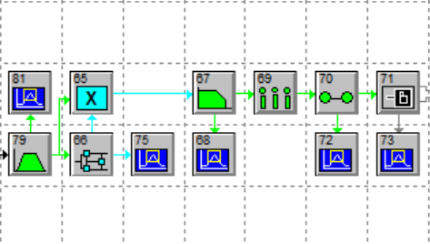

图5-7：解调仿真模型

2DPSK解调图符参数设置

|  |  |  |
| --- | --- | --- |
| 图符号 | 库/名称 | 参数 |
| 79 | Operator: Linear Sys  Bessel Bandpass IIR | 5 Poles  Low Fc = 180e+3Hz  High Fc = 220e+3Hz  Quant Bits = None  Init Cndtn = 0  DSP Mode Disabled  Max Rate = 10e+6Hz  Token 79 |
| 65 | Multiplier | Inputs from t79p0 t66p3  Output to 67  Max Rate = 10e+6Hz  Token 65 |
| 67 | Operator: Linear Sys  Bessel Lowpass IIR | 5 Poles  Fc = 20e+3Hz  Quant Bits = None  Init Cndtn = 0  DSP Mode Disabled  Max Rate = 10e+6Hz  Token 67 |
| 69 | Operator: Sampler | Interpolating  Rate=500e+3Hz  Aperture=0sec  Aperture Jitter=0sec  Max Rate = 500e+3Hz  Token 69 |
| 70 | Operator: Hold | Last Value  Gain=3  Out Rate=10e+6Hz  Max Rate = 10e+6Hz |
| 71 | Logic: Buffer | Gate Delay = 0sec  Threshold = 500e-3v  True Output =1v  False Output = 0v  Rise Time = 0sec  Fall Time = 0sec  Max Rate = 10e+6Hz  Token 71 |
| 66 | Costas | VCO Freq = 200e+3 Hz  VCO Phase = 0 deg  Mod Gain = 1Hz/v  Loop Fltr = 1 + 1/s +1/s^2  Output 0 = Baseband InPhase  Output 1 = Baseband Quadrature  Output 2 = VCO InPhase  Output 3 = VCO Quadrature t65 t75  Max Rate = 10e+6Hz  Token 66 |